**TZ: Stříbrný poklad Šliků odhaluje vznik tolaru, předchůdce dnešního dolaru**

Karlovy Vary, 30. června 2025

***Dnešním dnem byla zahájena výstava Stříbrný poklad Šliků v kamenné prodejně Zlaťáky.cz v Karlových Varech, která představuje vzácné jáchymovské tolary z 16. století, včetně exemplářů, jež se staly předobrazem dnešního dolaru. Expozice potrvá do konce července a nabídne unikátní mince z období vlády rodu Šliků.***

*„Jedná se o naprosto jedinečnou výstavu, která nabízí možnost vidět vzácné exempláře jáchymovských tolarů na jednom místě. Tyto mince dokládají nejen ekonomickou, ale i kulturní a historickou hodnotu tehdejší společnosti,“* říká **Tomáš Harant**, numismatik z pobočky České numismatické společnosti v Chebu.

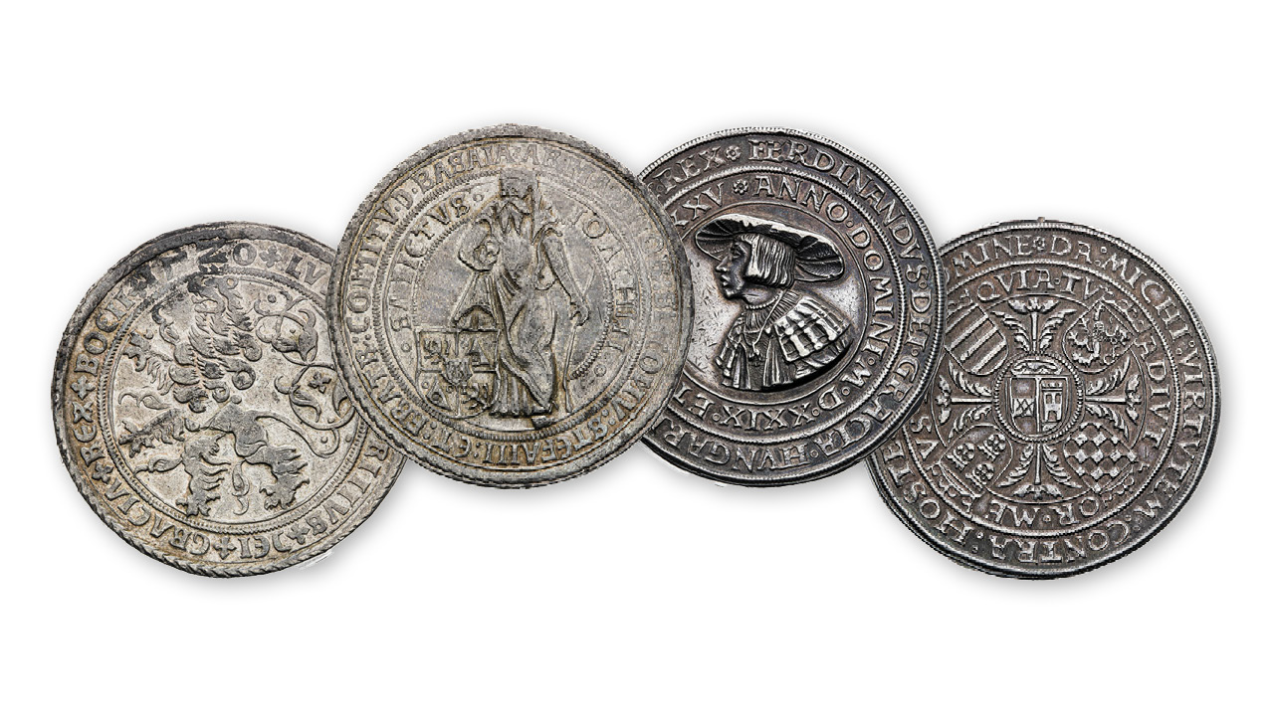

Počátkem 16. století se v Krušných horách odehrál převratný okamžik evropské hospodářské historie. V roce 1516 začala v Jáchymově (tehdy Sankt Joachimsthal) ražba stříbrných mincí z bohatých nalezišť šlikovského panství. Šlechtický rod Šliků, především hrabě Štěpán Šlik a jeho bratři, využil výjimečného postavení k vybudování vlastní mincovny, kde vznikl ikonický tolar bez letopočtu – masivní mince vážící přes 28 gramů, která se rychle rozšířila po celé Evropě a stala se předobrazem dnešního dolaru.

Výstava **Stříbrný poklad Šliků**, pořádaná v kamenné prodejně Zlaťáky.cz v Karlových Varech, představuje různé varianty těchto raných tolarů, například ražby Gemische a Gebharta či Weizelmanna, včetně půltolarů a čtvrtolarů. Tolar v tehdejší době nesloužil pouze jako prostředek směny, ale byl také symbolem moci, suverenity a renesanční prestiže. Mezi vystavenými exponáty nechybí ani pamětní tolary s letopočtem 1520, které byly určeny členům zemského sněmu a významným osobnostem. Tolary z let 1525 a 1526 pak představují vrchol šlikovské ražby před tím, než byla činnost jáchymovské mincovny podřízena královské moci.

Numismatická tradice Šliků pokračovala i v dalších stoletích. Na výstavě jsou k vidění také tolary z 17. a 18. století, které razili další členové rodu, například Jindřich, František Arnošt a František Jindřich Šlik, tentokrát již v mincovnách v Plané a v Praze. Ačkoliv tyto mince nesly znaky státní centralizace, stále byly spojovány se jménem Šliků jako symbolem důstojnosti a dlouhé šlechtické tradice.

Mezi vystavenými exponáty lze obdivovat například tolary ražené v Plané v letech 1632, 1646, 1658 a 1660, nebo pražský tolar z roku 1759, který vyrazil mincmistr Erdmann.

Výstava **potrvá do konce července** v prostorách prodejny Zlaťáky.cz v Karlových Varech v budově Becherplatzu.

**Společnost Zlaťáky.cz** vznikla v roce 2006 a specializuje se na nákup a prodej investičního zlata, stříbra a numismatiky. Se vstupem nového majitele se rozrostla prodejní síť i sortiment zboží a poskytovaných služeb. Dynamický růst miliardové firmy podpořila modernizace e-shopu, vytvoření konsolidačního skladu, navýšení skladových zásob zlata i stříbra a otevření nových kamenných poboček. V současné době má společnost devět prodejen v Česku a na Slovensku.

**Kontakt pro média:**

Dominika Bártová

PR Manager Zlaťáky.cz

Tel.: 607 846 988

E-mail: [dominika.bartova@zlataky.cz](mailto:dominika.bartova@zlataky.cz)